**РУКОВОДСТВО ПОЛЬЗОВАТЕЛЯ**

Телеграм-бот

« MVBOT »

2022

**Введение**

В данном документе приведено руководство пользователя по использованию Телеграм-бота «MVBOT». Для решения проблемы быстрого поиска интересующего контента был разработан телеграмм бот для подбора нужной площадки для просмотра фильма.

Также бот обладает функцией подбора случайного фильма, что также облегчает выбор фильма для просмотра. Телеграмм-бот является универсальным и может быть использован людьми разных возрастных групп, интересов и конфессий.

Система может быть использована любым человеком с мобильным устройством, на котором установлено приложение «Telegram».

Пользователь должен иметь следующие навыки:

* навыки использования классических интерфейсных систем с внутренним взаимодействием с конечным пользователем.
* навыки использования минимального функционала операционной системы, на которой установлено приложение.

1. Назначение программы

Наименование разрабатываемой системы Телеграм-бот «MVBOT». Бот предназначен для определенного круга лиц, которые заинтересованы в сфере кинематографии.

1. Условия применения программы

К техническим средствам предъявляются следующие требования:

* IBM-совместимая электронная вычислительная машина;
* Наличие мобильного устройства;
* Наличие Интернет-соединения;
* Наличие на устройстве пользователя приложения «Telegram».

1. Работа программы
   1. Проверка работоспособности программы

Для проверки работоспособности бота необходимо запустить его.

* 1. Описание действий пользователя

Для запуска Телеграм-бота необходимо отправить команду «/start»(Рисунок 1).

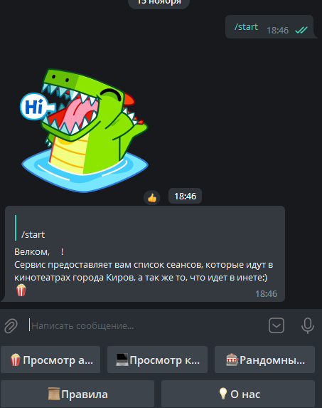

Рисунок 1 – Первый старт бота.

В боте реализована возможность показа случайного фильма. Для этого необходимо нажать на кнопку «Рандомный фильм», результат ответа представлен на рисунке 2.

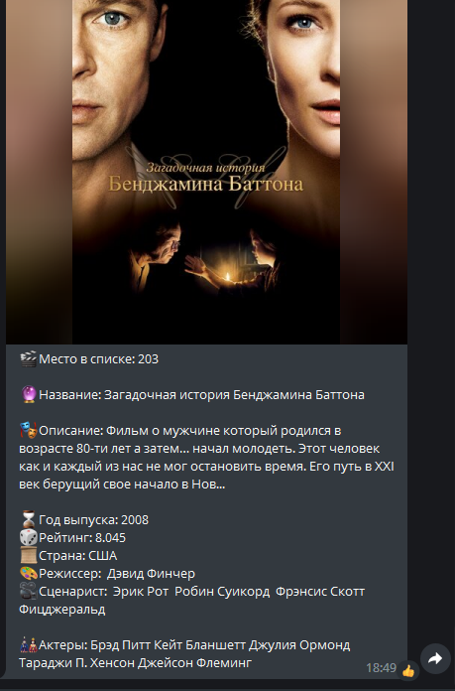

Рисунок 2 – Вывод случайного фильма.

Для выбора фильма из кинотеатров, которые находятся в городе Киров, необходимо кликнуть на кнопку «Просмотр афиш»(Рисунок 3).

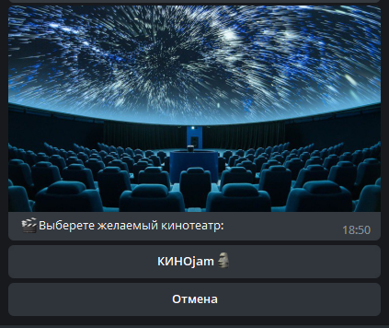

Рисунок 3 – Просмотр афиш.

В боте также реализован список бесплатных сервисов, которые предоставляют возможность просмотра фильма онлайн.

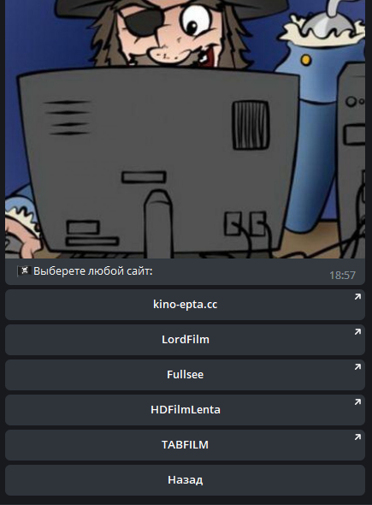

Рисунок 4 – Бесплатные сервисы.

Ключевые функции бота связаны с онлайн кинотеатрами, с которыми бот взаимодействует через API. Список всех возможностей представлен на рисунке 5.

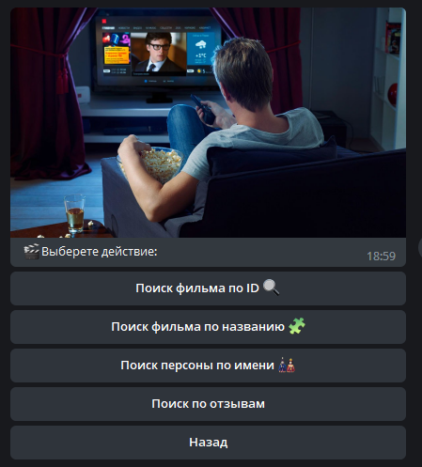

Рисунок 5 – Ключевые функции бота.